**2022年政府信息公开工作**

**年度报告**

**济宁市港航事业发展中心**

**济宁市港航事业发展中心**

**2022年政府信息公开工作年度报告**

**本报告由济宁市港航事业发展中心按照《中华人民共和国政府信息公开条例》（以下简称《条例》）和《中华人民共和国政府信息公开工作年度报告格式》（国办公开办函〔2021〕30号）要求编制。**

**本报告内容包括总体情况、主动公开政府信息情况、收到和处理政府信息公开申请情况、政府信息公开行政复议和行政诉讼情况、存在的主要问题及改进情况、其他需要报告的事项等六部分内容。**

**本报告所列数据的统计期限自2022年1月1日起至2022年12月31日止。本报告电子版可在“中国·济宁”政府门户网站（http://www.jining.gov.cn/col/col33356/index.html?jh=264）查阅或下载。如对本报告有疑问，请与市港航事业发展中心联系（地址：济宁市洸河路19号，联系电话：0537-2603869）。**

**一、总体情况**

**2022年，济宁市港航事业发展中心（以下简称“中心”）深入贯彻市委、市政府信息公开安排部署，中心领导牵头研究，积极探索政务服务新思路，各项工作取得了明显成效。机构改革后，本单位公开不涉及行政类、评估指标公开。**

**（一）主动公开情况**

**中心始终坚持公开是常态、不公开是例外的原则，2022年更新了政府信息公开指南，完成主动公开政府信息150条，其中更新机构职能、领导信息1条；发布部门公文62条；部门会议15条；规划计划1条；重点工作执行落实情况6条；市直部门预决算2条；政府采购20条；重大项目建设23条；重点领域2条；应急管理2条；建议提案8条；人事信息1条；其他法定信息7条。**

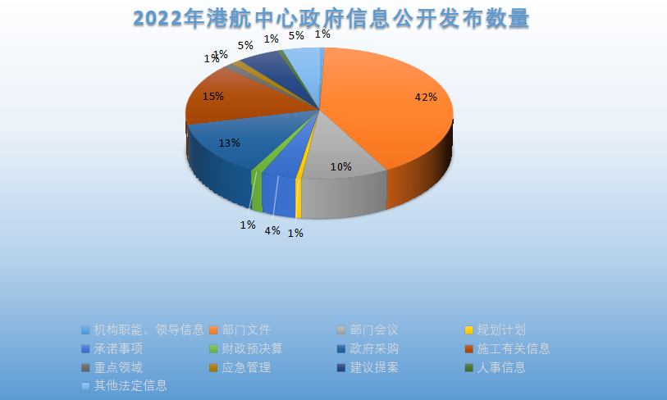

**（二）依申请公开情况**

**中心，认真制定了依申请公开办理工作流程，明确办理时限，为依申请公开做好准备。2022年，我中心未受理依申请公开件。**

**（三）政府信息管理情况**

**中心分管领导多次对政务公开工作进行部署安排，一是进一步充实调整领导小组成员，分级管理，一级抓一级，层层抓落实。二是把政务公开工作纳入到中心重点工作台账当中，抓实抓牢，积极稳妥推进主动公开。三是严格遵守“谁主管、谁负责、谁公开、谁审查”的原则，确保公开的信息不涉密，涉密的信息不公开。四是加强政务公开标准化建设，上线济港通等服务平台。**

**（四）政府信息公开平台建设情况**

**1. 持续做好网站信息发布，截至12月31日，政务信息公开发布信息150余条；**

**2. 政务新媒体规范有序发展。持续做好“济宁市港航事业发展中心”、“济宁港航服务信息”微信公众号，7月份上线“济港通”公众号，及时发布航道、海事、船闸、船货信息等港航资讯，办理远程船检、污染物交付等具体业务，内容每周更新，完善办事服务、便民查询、互动交流等功能。截至12月31日，“济宁市港航事业发展中心”公众号2022年共发部120余篇，“济宁港航服务信息”平均发布约4条/天，“济港通”自7月份开办至今，共计发布信息100余条。**

**（五）监督保障情况**

**1. 2022年12月，中心充实调整了政务公开领导小组成员及职责分工。**

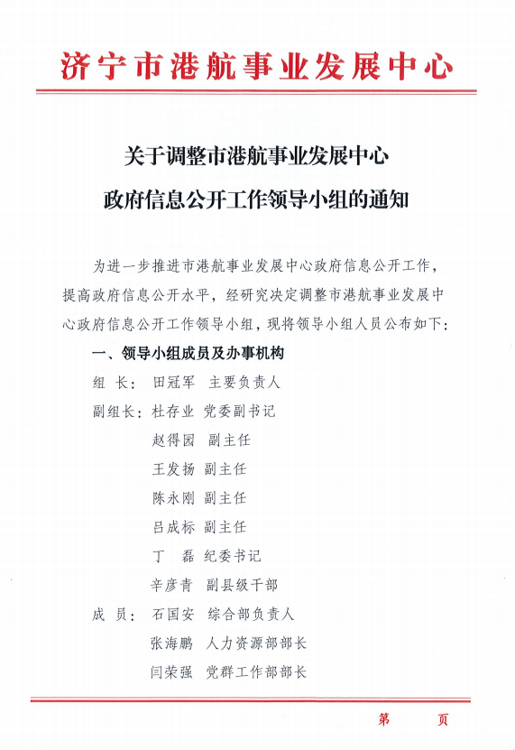

1. **中心于2022年4月份制定了政务公开业务培训计划，并于11月份举办了年度政府信息公开工作培训会，中心政府信息公开领导小组及成员参加了培训。**

**二、主动公开政府信息情况**

|  |  |  |  |
| --- | --- | --- | --- |
| **第二十条第（一）项** | | | |
| **信息内容** | **本年制发件数** | **本年废止件数** | **现行有效件数** |
| **规章** | **0** | **0** | **0** |
| **行政规范性文件** | **0** | **0** | **0** |
| **第二十条第（五）项** | | | |
| **信息内容** | **本年处理决定数量** | | |
| **行政许可** | **0** | | |
| **第二十条第（六）项** | | | |
| **信息内容** | **本年处理决定数量** | | |
| **行政处罚** | **0** | | |
| **行政强制** | **0** | | |
| **第二十条第（八）项** | | | |
| **信息内容** | **本年收费金额（单位：万元）** | | |
| **行政事业性收费** | **0** | | |

**三、收到和处理政府信息公开申请情况**

|  |  |  |  |  |  |  |  |  |  |
| --- | --- | --- | --- | --- | --- | --- | --- | --- | --- |
| **（本列数据的勾稽关系为：第一项加第二项之和，等于第三项加第四项之和）** | | | **申请人情况** | | | | | | |
| **自然人** | **法人或其他组织** | | | | | **总计** |
| **商业**  **企业** | **部研**  **机构** | **社会公益组织** | **法律服务机构** | **其他** |
| **一、本年新收政府信息公开申请数量** | | | **0** | **0** | **0** | **0** | **0** | **0** | **0** |
| **二、上年结转政府信息公开申请数量** | | | **0** | **0** | **0** | **0** | **0** | **0** | **0** |
| **三、本年度办理结果** | **（一）予以公开** | | **0** | **0** | **0** | **0** | **0** | **0** | **0** |
| **（二）部分公开（区分处理的，只计这一情形，不计其他情形）** | | **0** | **0** | **0** | **0** | **0** | **0** | **0** |
| **（三）不予公开** | **1.属于国家秘密** | **0** | **0** | **0** | **0** | **0** | **0** | **0** |
| **2.其他法律行政法规禁止公开** | **0** | **0** | **0** | **0** | **0** | **0** | **0** |
| **3.危及“三安全一稳定”** | **0** | **0** | **0** | **0** | **0** | **0** | **0** |
| **4.保护第三方合法权益** | **0** | **0** | **0** | **0** | **0** | **0** | **0** |
| **5.属于三类内部事务信息** | **0** | **0** | **0** | **0** | **0** | **0** | **0** |
| **6.属于四类过程性信息** | **0** | **0** | **0** | **0** | **0** | **0** | **0** |
| **7.属于行政执法案卷** | **0** | **0** | **0** | **0** | **0** | **0** | **0** |
| **8.属于行政查询事项** | **0** | **0** | **0** | **0** | **0** | **0** | **0** |
| **（四）无法提供** | **1.本机关不掌握相关政府信息** | **0** | **0** | **0** | **0** | **0** | **0** | **0** |
| **2.没有现成信息需要另行制作** | **0** | **0** | **0** | **0** | **0** | **0** | **0** |
| **3.补正后申请内容仍不明确** | **0** | **0** | **0** | **0** | **0** | **0** | **0** |
|  | **（五）不予处理** | **1.信访举报投诉类申请** | **0** | **0** | **0** | **0** | **0** | **0** | **0** |
| **2.重复申请** | **0** | **0** | **0** | **0** | **0** | **0** | **0** |
| **3.要求提供公开出版物** | **0** | **0** | **0** | **0** | **0** | **0** | **0** |
| **4.无正当理由大量反复申请** | **0** | **0** | **0** | **0** | **0** | **0** | **0** |
| **5.要求行政机关确认或重新出具已获取信息** | **0** | **0** | **0** | **0** | **0** | **0** | **0** |
| **（六）其他处理** | **1.申请人无正当理由逾期不补正、行政机关不再处理其政府信息公开申请** | **0** | **0** | **0** | **0** | **0** | **0** | **0** |
| **2.申请人逾期未按收费通知要求缴纳费用、行政机关不再处理其政府信息公开申请** | **0** | **0** | **0** | **0** | **0** | **0** | **0** |
| **3.其他** | **0** | **0** | **0** | **0** | **0** | **0** | **0** |
| **（七）总计** | | **0** | **0** | **0** | **0** | **0** | **0** | **0** |
| **四、结转下年度继续办理** | | | **0** | **0** | **0** | **0** | **0** | **0** | **0** |

**四、政府信息公开行政复议、行政诉讼情况**

|  |  |  |  |  |  |  |  |  |  |  |  |  |  |  |
| --- | --- | --- | --- | --- | --- | --- | --- | --- | --- | --- | --- | --- | --- | --- |
| **行政复议** | | | | | **行政诉讼** | | | | | | | | | |
| **结果维持** | **结果**  **纠正** | **其他 结果** | **尚未 审结** | **总计** | **未经复议直接起诉** | | | | | **复议后起诉** | | | | |
| **结果 维持** | **结果 纠正** | **其他 结果** | **尚未 审结** | **总计** | **结果 维持** | **结果 纠正** | **其他 结果** | **尚未 审结** | **总计** |
| **0** | **0** | **0** | **0** | **0** | **0** | **0** | **0** | **0** | **0** | **0** | **0** | **0** | **0** | **0** |

**五、存在的主要问题及改进情况**

**在市委市政府的指导帮助下，中心信息公开工作从细处着手，稳扎稳打，打造了一些亮点，但与上级的要求还存在差距，主要存在以下问题：一是政务公开部分材料，尤其是工程项目上，用词过于专业；二是政策文件解读形式和解读质量需要改进提高。针对以上问题，一是政务公开材料在坚持全面具体的基础上，通过公众号、网站发布工程等专报加以补充，做到图文并茂；二是开展分级管理，加强内部指导，确保解读文件与政策文件同步、高质量，充分发掘内部资源，尝试开展图文、动画解读。**

1. **其他需要报告的事项**

**（一）依据《政府信息公开信息处理费管理办法》收取信息处理费的情况。**

**2022年，市港航事业发展中心未收取信息处理费。**

**（二）落实上级年度政务公开工作要点情况。**

**根据市政府2022年度政务公开工作任务分解表的安排，中心多次对政务公开工作进行部署安排，加强组织领导，聚焦做好中心政务公开专栏重点领域、重大项目建设、建议提案办理、会议公开等重点要点工作，创新“济宁市港航事业发展中心”“济宁港航服务信息”“济港通”等多元公开展现模式。**

**（三）人大代表建议和政协提案办理结果公开情况。**

**2022年，市港航事业发展中心收到市级人大代表意见建议3件、政协委员提案2件，内容主要涉及港航经济发展等内容。均在市政府网站“建议提案”专栏进行公开。**

**（四）年度政务公开工作创新情况。**

**为使政务公开工作更加具体、透明，今年在中心一楼大厅新增了政务公开宣传栏，主动公开年度工作要点：一是及时主动更新中心职责职能和领导信息；二是积极推进本部门2022年重点任务承诺事项，主动公开事项的完成情况、完成时间及各种数据，共公开相关信息6条；三是强化领导管理和工作落实，进一步健全工作机制，调整领导小组，做好业务培训，进一步细化任务目标，并将任务关联至相关部室，及时主动公开相关信息5条。**